KELIMPAHAN DAN KEANEKARAGAMAN MOLUSKA (GASTROPODA DAN BIVALVIA) DI KAWASAN PESISIR DESA REBO KABUPATEN BANGKA

DENSITY AND DIVERSITY OF MOLLUSCS (GASTROPODA AND BIVALVIA) IN THE COASTAL AREA OF REBO VILLAGE, BANGKA DISTRICT

Riza Agustina, Okto Supratman*, Arthur M. Farhaby

Program Studi Manajemen Sumberdaya Perairan, Fakultas Pertanian Perikanan dan Biologi,
Universitas Bangka Belitung
Kampus Terpadu Universitas Bangka Belitung, Gedung Teladan, Bangka,
Kepulauan Bangka Belitung, 33172 Indonesia
Email: oktosupratman@gmail.com

ABSTRAK

Kawasan Pesisir merupakan ekosistem perairan yang memiliki produktivitas yang tinggi dan mampu mendukung kelangsungan hidup beragam biota akuatik dan sering digunakan sebagai tempat dilakukannya berbagai aktivitas kehidupan sehari-hari oleh penduduk diantaranya kegiatan perikanan, kegiatan wisata dan kegiatan pertambangan. Tujuan dari penelitian ini adalah untuk menganalisis kepadatan, keanekaragaman, keseragaman dan dominansi moluska (gastropoda dan bivalvia) serta menganalisis hubungan kepadatan moluska (gastropoda dan bivalvia) dengan faktor lingkungan. Teknik sampling menggunakan metode Transek Kuadrat ukuran 1x1m². Hasil yang didapat pada seluruh stasiun pengamatan yaitu gastropoda sebanyak 13 jenis dan bivalvia sebanyak 9 jenis. Keanekaragaman dalam kategori rendah sampai sedang yang berkisar 0,8760-2,1655. Keseragaman gastropoda dan bivalvia kategori sedang sampai tinggi yang berkisar antara 0,5291-0,8715, dan didominasi oleh jenis gastropoda Pinerella cingulata. Hasil analisis komponen utama (PCA) didapatkan Kepadatan gastropoda menunjukan parameter kedalaman, debu dan liat dan kepadatan bivalvia menunjukan parameter kecerahan, salinitas dan pasir yang memiliki kedekatan tinggi dengan kepadatan yang menjadi faktor pembatas penyebaran atau kelimpahan gastropoda dan bivalvia.

Kata kunci : Gastropoda, Bivalvia, Kepadatan, Desa Rebo

ABSTRACT

The Coastal Area is an aquatic ecosystem that has high productivity and is able to support the survival of various aquatic biota and is often used as a place for various daily life activities by residents including fishing activities, tourism activities and mining activities. The aims of this study were to analyze the density, diversity, uniformity and dominance of molluscs (gastropods and bivalves) and to analyze the relationship between the density of mollusks (gastropods and bivalves) and environmental factors. The sampling technique used the 1x1m² Quadratic Transect method. The results obtained at all observation stations were 13 types of gastropods and 9 types of bivalves. Diversity is in the low to medium category which ranges from 0.8760 to 2.1655. The uniformity of gastropods and bivalves was moderate to high which ranged from 0.5291-0.8715, and was dominated by Pinerella cingulata gastropods. The results of principal component analysis (PCA) showed that the density of gastropods showed the parameters of depth, silt and clay, and the density of bivalves showed the parameters of brightness, salinity and sand which had a high affinity with density which was a limiting factor for the distribution or abundance of gastropods and bivalves.

Keywords : Gastropods, Bivalvia, Density, Rebo Village

PENDAHULUAN

Desa Rebo adalah desa yang berada di Kecamatan Sungailiat, Kabupaten Bangka. Kawasan Pesisir merupakan ekosistem perairan yang memiliki produktivitas yang tinggi dan mampu mendukung kelangsungan hidup beragam biota akuatik. Kawasan pesisir juga sering digunakan sebagai tempat dilakukannya berbagai aktivitas kehidupan sehari-hari oleh penduduk diantaranya kegiatan perikanan, kegiatan wisata, limbah domestik, dan kegiatan pertambangan. Salah satu biota asosiasi yang terdapat pada
kawasan pesisir adalah moluska (gastropoda dan bivalvia), dimana keberadaannya sangat penting dalam menjaga keseimbangan ekologi wilayah pesisir (Tanjung, 2012).
Moluska adalah hewan yang bertubuh lunak dilapisi mantel dan biasanya dilindungi cangkang yang mengandung zat kapur. Moluska hidup bebas, bergerak lambat dan melekat di substrat (Sutrisna, 2018). Moluska merupakan salah satu kelompok organisme terpenting yang berperan sebagai jaring makanan dalam ekosistem perairan. Selain berperan sebagai jaring makanan, moluska (gastropoda dan bivalvia) dapat digunakan sebagai indikator untuk mendeteksi masalah pencemaran lingkungan perairan. Perubahan kualitas air dan substrat sebagai tempat hidupnya sangat mempengaruhi komposisi maupun kelimpahannya (Salma et al., 2021). Apriyani et al., (2018), menyatakan bahwa keanekaragaman Moluska (gastropoda dan bivalvia) dipengaruhi oleh kondisi lingkungan yang meliputi tingginya aktivitas manusia, perbedaan karakteristik substrat dan habitat. Tekanan dan perubahan lingkungan juga dapat mempengaruhi jumlah jenisnya. Banyaknya aktivitas-aktivitas penggunaan lahan di sekitar kawasan pesisir Desa Rebo secara langsung maupun tidak langsung dapat memberikan dampak negatif terhadap baku mutu perairan. Perubahan faktor fisika dan kimia perairan akan berdampak terhadap kehidupan organisme dasar atau bentos. Semakin meningkatnya kegiatan penduduk di sekitar pesisir Desa Rebo yang mengakibatkan adanya masukkan bahan-bahan terlarut yang dihasilkan oleh kegiatan penduduk yang mungkin akan membuat perairan tersebut tercemar
Menurut Dahuri (2003), bahwa kawasan pesisir pantai adalah unik, karena dipengaruhi oleh berbagai aktivitas manusia dan proses alami. Seperti yang diketahui bahwa wilayah perairan Desa Rebo Kabupaten Bangka memiliki banyak aktivitas yang dapat menyebabkan habitat dan faktor lingkungan pembatas bagi kehidupan moluska (gastropoda dan bivalvia) menjadi terganggu. Hasil dari aktivitas masyarakat tentunya dapat merubah ekosistem sebelumnya, diantaranya ialah perubahan struktur habitat bagi biota perairan. Berdasarkan dengan kondisi lingkungan tersebut maka perlu dilakukannya penelitian tentang keanekaragaman dan kelimpahan Moluska (gastropoda dan bivalvia) di kawasan pesisir Desa Rebo Kabupaten Bangka.
Penelitian ini bertujuan untuk menganalisis kepadatan, keanekaragaman, keseragaman dan dominansi serta hubungan kepadatan moluska (gastropoda dan bivalvia) dengan faktor lingkungan di kawasan pesisir Desa Rebo Kabupaten Bangka.

METODE PENELITIAN

Pengambilan sampel penelitian dilakukan pada bulan Juli sampai dengan Agustus 2022 yang berlokasi di Kawasan Pesisir Desa Rebo Kabupaten Bangka. Sampel yang diambil terdiri dari 4 stasiun yang meliputi kawasan rehabilitasi mangrove pantai Takari (stasiun 1), pantai Takari (stasiun 2), pantai Mangkalok (stasiun 3) dan pantai Rebo (stasiun 4). Lokasi penelitian yang akan dilakukan dapat dilihat pada Gambar 1. Deskripsi karakteristik disetiap stasiun terdapat pada Tabel 1.

Pengambilan Data Moluska
Pengambilan sampel moluska dilakukan menggunakan metode transek kuadrat (Pakaya, 2017). Metode ini dilakukan dengan cara menarik garis tegak lurus ke arah laut sejauh 100 m dengan jarak antar transek yaitu 50 (Angelia, 2019). Pengambilan data moluska dibagi menjadi 3 sub stasiun atau transek, sehingga jumlah plot yang diamati pada setiap stasiun pengamatan berjumlah 15 plot kuadran dengan jarak antar plot kuadran di setiap transek yaitu 25 m (Pakaya, 2017). Ukuran kuadran yang digunakan adalah 1x1m. Adapun desain pengambilan data moluska terdapat pada Gambar 2. Moluska (gastropoda & Bivalvia) yang terkumpul dimasukan kedalam kantong plastik dan diawetkan dalam alkohol 70% kemudian di identifikasi. Identifikasi sampel Moluska (gastropoda & Bivalvia) dilakukan di Laboratorium Manajemen Sumberdaya Perairan menggunakan buku identifikasi gastropoda (Dharma, 2005 dan Poutiers, 1998) dan World Register of Marine Spesies (WoRMS).

Parameter Fisika Kimia Perairan
Pengukuran parameter lingkungan yang dilakukan pada saat penelitian yakni pengukuran salinitas, suhu, pH, TSS, kecepatan arus, DO, kecerahan, kedalaman dan fraksi sedimen, beberapa parameter ini dilakukan pengukuran dengan tujuan untuk melihat keterkaitan dengan kehidupan maupun kepadatan gastropoda dan bivalvia.

Analisis Data

Kepadatan
Kepadatan spesies berdasarkan jumlah individu yang ditemukan di setiap kuadrat 1 x 1 meter. Perhitungan kepadatan spesies gastropoda menggunakan rumus (Brower et al., 1998) yaitu:
$$Di=\frac{ni}{A}$$

Keterangan: Di = kepadatan individu spesies ke-I (individu/m²); ni = jumlah individu spesies ke-i; A = luas area pengambilan sampel per stasiun m²

Indeks Keanekaragaman
Keanekaragaman jenis dapat dikatakan sebagai keheterogenan spesies dan merupakan ciri khas struktur komunitas. Rumus yang digunakan untuk menghitung keanekaragaman spesies dengan indeks keanekaragaman Shannon-Wiener (Brower et al., 1990 dalam Supratman et al., 2018) :
$$H^{'}=-\sum_{i=1}^{n}{pi}Ln pi$$
Keterangan: Pi = ∑ni/N; H’ = indeks keanekaragaman spesies; Pi = jumlah individu suatu spesies ke-i per jumlah total seluruh spesies (ni/N); Ni = jumlah individu spesies ke-i; N = jumlah total individu

Penentuan kriteria (Odum, 1993):
H’< 1 = keanekaragaman rendah; 1< H’< = keanekaragaman sedang; H’ > 3 = keanekaragaman tinggi

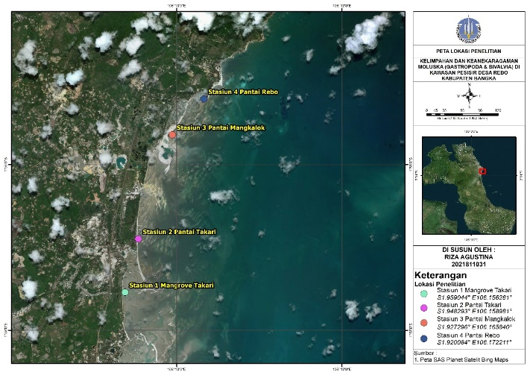

Gambar 1. Lokasi penelitian di Kawasan pesisir Desa Rebo

Tabel 1. Karakteristik lokasi pengambilan sampel

Stasiun | Lokasi | Titik Koordinat | Karakteristik
1 | Rehabilitasi mangrove Takari | S1.959044º E106.156281º | Berada di mangrove yang terdapat di sepanjang tepi pantai dan ketika air surut masih tergenang dan terendam air. Memiliki habitat yang berlumpur. Lokasi ini merupakan daerah pemanfaatan sebagai tempat penelitian yang merupakan penanaman mangrove.
2 | Pantai Takari | S1.948293º E106.158981º | Daerah pemanfaatan rekreasi wisatawan dengan pantai berpasir.
3 | Pantai Mangkalok | S1.927296º E106.165840º | Daerah yang menerima buangan dari aktivitas penambangan timah. Memiliki dengan tekstur substrat pasir berlumpur.
4 | Pantai Rebo | S1.920084º E106.172211º | Daerah merupakan tempat pemberhentian kapal nelayan. Lokasi ini juga dimanfaatkan oleh masyarakat sebagai aktivitas nelayan Desa Rebo. Daerah dengan pantai berpasir.

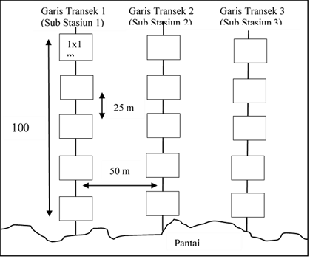

Gambar 2. Desain pengambilan data moluska

Indeks Keseragaman
Keseragaman dapat dikatakan sebagai keseimbangan, yaitu komposisi individu tiap spesies yang terdapat dalam suatu komunitas. Rumus indeks keseragaman (Odum, 1971 dalam Supratman et al., 2018) dengan perhitungan sebagai berikut:

$$e=\frac{H^{'}}{Ln S}$$
Keterangan : e = indeks keseragaman; H’ = Indeks Keragaman Shannon-Wiener; S = Jumlah spesies yang ditemukan.

Dengan kriteria (Tritama et al., 2022): E<0.4 = keseragaman rendah; 0.4<E<0.6 = Keseragaman sedang; E>0.6 = Keseragaman tinggi

Indeks Dominansi
Indeks dominansi digunakan untuk mengetahui ada tidaknya dominansi dari spesies tertentu. Nilai Dominansi dihitung dengan menggunakan persamaan berikut ini (Odum, 1971 dalam Supratman et al., 2018):

$$C=\sum_{i=l}^{S}{{(Pi)}^{2}}$$
Keterangan: C = Indeks dominansi; Pi = Perbandingan proporsi individu ke-i; S = Jumlah jenis yang ditemukan

Nilai indeks dominansi (C) berkisar antara 0 sampai 1, dengan kriteria sebagai berikut (Tritama et al., 2022): 0<C<0,4 = dominansi rendah; 0,4<C<0,6 = dominansi sedang;>0,6 = dominansi tinggi

Analisis Hubungan Moluska dengan Faktor Lingkungan
Hubungan kepadatan moluska (gastropoda dan bivalvia) ditentukan dengan analisis komponen utama atau principle componen analysis (PCA). Parameter yang analisis meliputi kepadatan gastropoda dan bivalvia dengan parameter lingkungan yang terdiri dari suhu, ph, DO, salinitas, kecepatan arus, kecerahan, kedalaman serta substrat. Uji analisis komponen utama dilakukan menggunakan software Statistica 6.

HASIL DAN PEMBAHASAN

Gastropoda dan bivalvia yang ditemukan di lokasi penelitian sebanyak 22 spesies terdiri dari Gastropoda 13 spesies dan bivalvia sebanyak 9 spesies. Adapun jenis gastropoda dan bivalvia yang ditemukan ditampilkan pada Gambar 3 dan Tabel 2. Jenis moluska (gastropoda dan bivalvia) dengan nilai rata-rata kepadatan tertinggi dari kelas gastropoda jenis Pirenella alata dengan kepadatan 8,517 individu/m² dan dari kelas bivalvia jenis Donax faba dengan jumlah 0,100 individu/m². Kepadatan gastropoda tertinggi terdapat pada stasiun 1 yang di dominasi oleh jenis Pinerella cingulata yaitu 31,533 individu/m². Jenis Pirenella cingulata memiliki faktor lingkungan yang sesuai untuk pertumbuhan gastropoda, daerahnya dengan substrat lempung berpasir. Menurut Solanki (2017) jenis Pirenella cingulata ditemukan pada substrat lempung berpasir. Kepadatan bivalvia pada stasiun 1 tidak ditemukan, dikarenakan salinitasnya yang rendah yaitu 16 ppt. Menurut Putri et al. (2021) Nilai salinitas yang normal berada dalam kisaran yaitu 22–35 ppt.
Kepadatan tertinggi bivalvia pada stasiun 2 didominansi oleh jenis Donax faba dengan nilai kepadatan yaitu 0,133 individu/m². Kepadatan tertinggi gastropoda yaitu jenis Nassarius castus dengan nilai kepadatan yaitu 0,667 individu/m². Kepadatan gastropoda dan bivalvia yang ditemukan pada stasiun 2 sedikit. Sedikitnya jumlah spesies pada stasiun 2 salah satu faktornya yaitu suhu yang tinggi pada saat penelitian yaitu 34°C. Selain itu juga jika dilihat dari keberadaan stasiun tersebut disebabkan kondisi stasiun yang merupakan daerah rekreasi wisatawan. Kepadatan gastropoda tertinggi pada stasiun 3 didominansi oleh jenis Pirenella alata yaitu 2,867 individu/m². Kondisi substrat pada stasiun 3 yaitu lempung berpasir, hal ini menunjukan bahwa kondisi substrat pada stasiun ini cukup ideal untuk hidup gastropoda dari Genus Pirenella. Kepadatan bivalvia tertinggi pada stasiun 3 yaitu jenis Anomalodiscus squamosus dengan nilai kepadatan yaitu 0,333 individu/m². Kepadatan bivalvia pada stasiun 3 merupakan kepadatan yang rendah, hal ini disebabkan pada lokasi stasiun 3 yang merupakan tempat aktivitas manusia yaitu pertambangan timah. Kepadatan gastropoda tertinggi pada stasiun 4 didominansi oleh jenis Pirenella alata yaitu 0,667 individu/m². Kepadatan tertinggi bivalvia pada stasiun 4 didominansi oleh jenis Donax faba dengan nilai kepadatan yaitu 0,267. Kepadatan gastropoda dan bivalvia pada stasiun 4 merupakan kepadatan yang rendah, hal ini dikarenakan keberadaan stasiun yang merupakan tempat bersandar kapal nelayan. Menurut Istiqlal et al., (2014) Penambatan kapal di pantai dapat memberikan pengaruh terhadap ekosistem pantai.

Indeks Keanekaragaman (H’), Keseragaman (E), dan Dominansi (D) Gastropoda dan Bivalvia
Nilai indeks keanekaragaman pada keempat stasiun menunjukan keanekaragaman rendah sampai sedang. Nilai Keanekaragaman tertinggi terdapat pada stasiun 4 yaitu H’ 2,1655, nilai keanekaragaman tersebut dikategorikan sedang menurut Odum (1993) dan diindikasi mengalami tekanan ekologis sedang, kondisi cukup seimbang sedangkan nilai keanekaragaman terendah pada stasiun 1 yaitu H’ 0,8516 yang termasuk dalam kategori rendah menurut Odum (1993) dan diindikasi mengalami tekanan ekologis tinggi, kondisi tidak seimbang. Indeks keseragaman tertinggi berada pada stasiun 4 dengan nilai E 0,8715 termasuk dalam kategori Tinggi (Tritama et al., 2022) yang menyatakan bahwa apabila hampir tiap jenis yang sama ditemukan jumlah jenisnya maka indeks keseragaman akan tinggi. Sedangkan terendah terdapat pada stasiun 1 dengan nilai E 0,5291 termasuk dalam kategori sedang (Tritama et al., 2022). Secara keseluruhan nilai indeks dominansi menggambarkan bahwa keseluruhan stasiun tersebut ada spesies yang mendominansi yaitu jenis Pinerella cingulata diketahui mendominasi di stasiun 1 karena mempunyai kelimpahan paling tinggi. Tritama et al., (2022) menyatakan indeks keanekaragaman dan keseragaman memiliki sifat yang

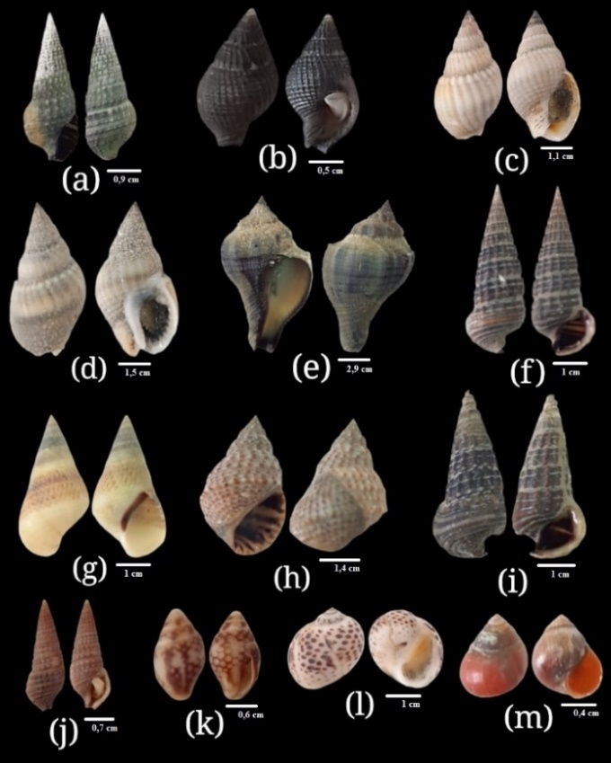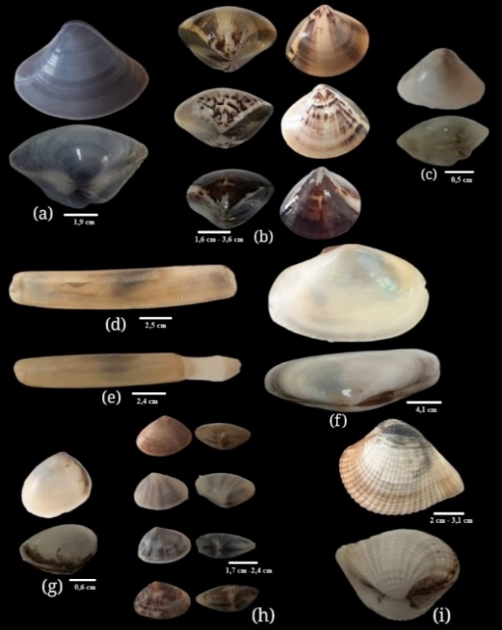

Gambar 3. Gastropoda di Perairan Desa Rebo (a).Pirenella; (b).Nassarius; (c).Nassarius concinnus; (d).Nassarius castus; (e).Neptunea; (f).Pirenella alata; (g).Littoraria melanostoma; (h).Littoraria carinifera; (i).Pirenella cingulata; (j).Rhinoclavis aspera; (k).Babylonia borneensis; (l).Paratectonatica tigrina; (m).Optediceros breviculum dan Bivalvia di Perairan Desa Rebo. (a). Mactra dissimilis; (b). Meretrix meretrix; (c). Mactra; (d). Ensis magnus; (e). Ensis siliqua; (f). Tellinides timorensis; (g).Strigilla carnaria; (h). Donax faba; (i).Anomalodiscus squamosus (Sumber : Dokumentasi penelitian)
Tabel 2. Kepadatan moluska (gastropoda dan bivalvia) (Individu/m²) di Perairan Desa Rebo

Spesies | Stasiun 1 |  | Stasiun 2 |  | Stasiun 3 |  | Stasiun 4
Spesies | Jml. Ind | Kepadatan | Jml. Ind | Kepadatan | Jml. Ind | Kepadatan | Jml. Ind | Kepadatan
Kelas Bivalvia
- Donax faba | 0 | 0 | 2 | 0,13 | 0 | 0 | 4 | 0,27
- Strigilla carnaria | 0 | 0 | 1 | 0,07 | 0 | 0 | 0 | 0
- Mactra sp | 0 | 0 | 1 | 0,07 | 0 | 0 | 0 | 0
- Tellinides timorensis | 0 | 0 | 0 | 0 | 1 | 0 | 0 | 0
- Anomalodiscus squamosus | 0 | 0 | 0 | 0 | 5 | 0,33 | 0 | 0
- Meretrix meretrix | 0 | 0 | 0 | 0 | 3 | 0,20 | 1 | 0,07
- Mactra dissimilis | 0 | 0 | 0 | 0 | 0 | 0 | 2 | 0,13
- Ensis siliqua | 0 | 0 | 0 | 0 | 0 | 0 | 3 | 0,20
- Ensis magnus | 0 | 0 | 0 | 0 | 0 | 0 | 2 | 0,13
Kelas Gastropoda
- Pirenella alata | 458 | 30,53 | 0 | 0 | 43 | 2,87 | 10 | 0,67
- Pirenella cingulata | 473 | 31,53 | 0 | 0 | 33 | 2,20 | 2 | 0,13
- Littoraria carinifera | 4 | 0,27 | 0 | 0 | 0 | 0 | 0 | 0
- Littoraria Melanostoma | 1 | 0,07 | 0 | 0 | 0 | 0 | 0 | 0
- Optediceros breviculum | 34 | 2,27 | 0 | 0 | 0 | 0 | 0 | 0
- Nassarius castus | 0 | 0 | 10 | 0,67 | 1 | 0,07 | 3 | 0,20
- Nassarius concinnus | 0 | 0 | 1 | 0,07 | 3 | 0,20 | 0 | 0
- Paratectonatica tigrina | 0 | 0 | 1 | 0,07 | 0 | 0 | 1 | 0,07
- Pirenella sp | 0 | 0 | 0 | 0 | 25 | 1,67 | 0 | 0
- Neptunea sp | 0 | 0 | 0 | 0 | 1 | 0,07 | 0 | 0
- Nassarius sp | 0 | 0 | 0 | 0 | 0 | 0 | 1 | 0,07
- Rhinoclavis aspera | 0 | 0 | 0 | 0 | 0 | 0 | 1,01 | 0,07
- Babylonia borneensis | 0 | 0 | 0 | 0 | 0 | 0 | 1,01 | 0,07

Tabel 3. Parameter fisika kimia perairan di Perairan Desa Rebo

Parameter | Satuan | Stasiun Pengamatan
Parameter | Satuan | Stasiun 1 | Stasiun 2 | Stasiun 3 | Stasiun 4
pH |  | 7 ±0 | 7,1 ±0 | 7,2 ±0 | 7 ±0
DO | mg/L | 4,33 ±0,2 | 5,07 ±0,5 | 3,43 ±0,4 | 4,5 ±0,6
Kecerahan | % | 93,67 ± 9 | 100 ±0 | 100 ±0 | 100 ±0
Kedalaman | m | 0,103 ±0 | 0,08 ±0,1 | 0,05 ±0 | 0,04 ±0
Suhu | ᵒC | 29,8 ±0,6 | 34 ±1,4 | 29 ±0,8 | 30,7 ±1,2
Salinitas | ‰ | 16 ±5 | 32 ±2,2 | 31 ±1,4 | 30 ±0
Kecepatan Arus | m/s | 0,017 ±0 | 0,04 ±0 | 0,019 ±0 | 0,017 ±0
TSS | mg/L | 168,72±16,6 | 86,443±4 | 185,64 ±13 | 153,93 ±6,1

Tabel 4. Keanekaragaman, Keseragaman, dan Dominansi gastropoda dan bivalvia

Stasiun | H' | e | C
1 | 0,85 | 0,52 | 0,46
2 | 1,24 | 0,69 | 0,42
3 | 1,50 | 0,65 | 0,27
4 | 2,16 | 0,87 | 0.15

berlawanan dengan indeks dominansi apabila indeks keanekaragaman dan keseragaman memiliki nilai yang tinggi maka dalam komunitas tersebut memiliki nilai indeks dominansi yang rendah. Menurut Risawati (2012) apabila jumlah spesies dan jumlah individu tiap spesies relatif kecil berarti terjadi ketidakseimbangan ekosistem yang disebabkan gangguan atau tekanan dari lingkungan sehingga berpengaruh terhadap kondisi gastropoda dan bivalvia yang berakibat pada rendahnya nilai keanekaragaman, hal ini terjadi karena hanya jenis tertentu yang bertahan hidup.

Hubungan Gastropoda dengan faktor lingkungan
Hasil komponen utama gastropoda menunjukan kualitas informasi ragam total sebesar 82,38 dimana F1 memberikan informasi terbesar yaitu 49,37% dari ragam total F2 yaitu 33,01%. Hasil analisis PCA setiap stasiun mencirikan beberapa parameter. Stasiun 1 dicirikan dengan kepadatan yang tinggi, perairan yang dalam dengan tekstur substrat lebih halus. Stasiun 2 dan 4 dicirikan dengan DO, suhu, arus dan tekstur substrat pasir (Gambar 4).
Faktor lingkungan yang mempengaruhi kepadatan gastropoda adalah kedalaman, debu dan liat. Hasil kepadatan gastropoda tertinggi yaitu pada stasiun 1 dan memiliki nilai kedalaman tertinggi. Kedalaman perairan pada stasiun 1 yaitu 0,103 m dengan kepadatan tertinggi yaitu 31,533 individu/m². Kedalaman tersebut masih tergolong perairan dangkal. Menurut penelitian Piranto et al., (2019) bahwa kedalaman berkisar antara 10-40 cm sangat baik bagi pertumbuhan gastropoda karena perairan cukup dangkal sehingga intensitas cahaya matahari dapat masuk lebih baik dibandingkandibandingkan dengan perairan yang lebih dalam. Kondisi Habitat dengan tekstur debu dan liat sangat mendukung untuk pertumbuhan gastropoda. Menurut Piranto et al., (2019) kondisi sedimen sangat berpengaruh terhadap perkembangan komunitas moluska dimana sedimen terdiri dari debu dan liat merupakan sedimen yang cocok untuk kehidupan gastropoda.

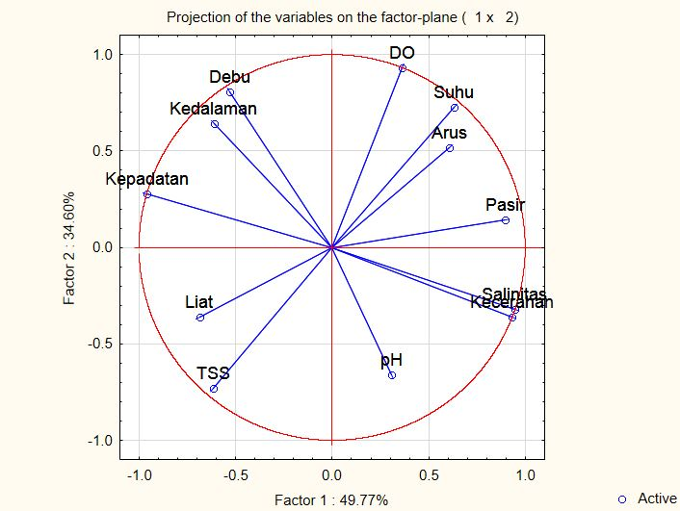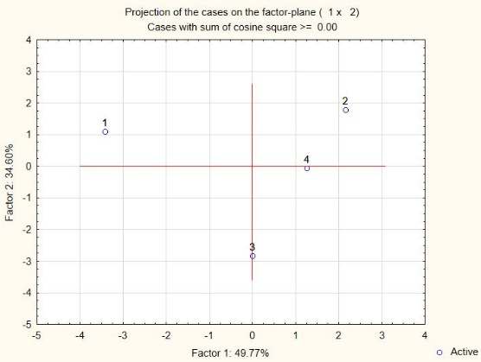

Gambar 4. Hasil Analisis Komponen Utama Hubungan Kepadatan Gastropoda dengan Parameter Lingkungan

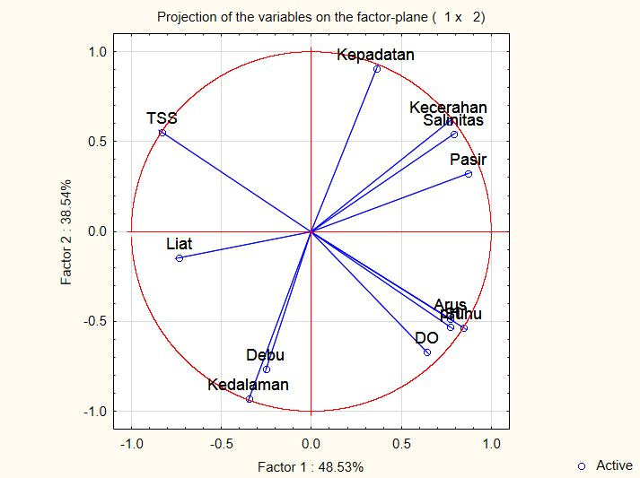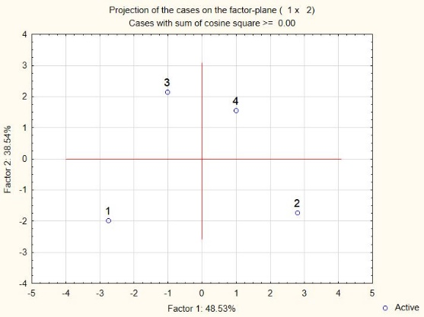

Gambar 5. Hasil Analisis Komponen Utama Hubungan Kepadatan Bivalvia dengan Parameter Lingkungan

Hubungan Bivalvia dengan faktor lingkungan
Hasil komponen utama bivalvia menunjukan kualitas informasi ragam total sebesar 81,67 dimana F1 memberikan informasi terbesar yaitu 46,73% dari ragam total F2 yaitu 34,94%. Berdasarkan Gambar 5 stasiun 1 dicirikan dengan perairan yang dalam tekstur substrat debu dan liat. Sedangkan Stasiun 4 dicirikan dengan kepadatan bivalvia tinggi perairan yang cerah, salinitas tinggi dan tekstur substrat pasir. Faktor lingkungan yang mempengaruhi kepadatan bivalvia adalah kecerahan, salinitas, dan pasir. Menurut Pancawati et al., (2014) menyatakan bahwa intensitas cahaya yang masuk ke dalam kolom air semakin berkurang dengan bertambahnya kedalaman perairan. Sehingga secara tidak langsung akan mempengaruhi pertumbuhan biota didalamnya. Hasil penelitian Erika et al. (2022) salinitas sebesar 25-30‰ merupakan nilai salinitas yang sesuai dengan habitat kerang. Substrat pasir juga memiliki hubungan positif dengan kepadatan bivalvia. Hal ini dapat terlihat pada stasiun 1 dengan substrat debu dan liat tidak ditemukan bivalvia, sedangkan pada stasiun yang ditemukan bivalvia yaitu dengan substrat berpasir.

KESIMPULAN
Jumlah gastropoda yang ditemukan pada lokasi penelitian sebanyak 13 spesies dan bivalvia sebanyak 9 spesies pada seluruh stasiun. Kepadatan spesies gastropoda berkisar antara 0,07 sampai dengan 31,53 individu/m² dan kepadatan bivalvia berkisar antara 0,07 sampai dengan 0,33 individu/m². Nilai indeks keanekaragaman tertinggi terdapat pada stasiun 4 yaitu 2,16 dengan kategori sedang dan terendah pada stasiun 1 yaitu 0,8760 dengan kategori rendah. Indeks keseragaman tertinggi terdapat pada stasiun 4 yaitu 0,87 dengan kategori tinggi dan terendah pada stasiun 1 yaitu 0,52, dan didominansi oleh jenis gastropoda Pinerella cingulata pada seluruh stasiun. Parameter lingkungan yang berkorelasi terhadap kepadatan gastropoda di kawasan Pesisir Desa Rebo yaitu kedalaman, debu dan liat. Sedangkan parameter lingkungan yang berkorelasi dengan kepadatan bivalvia yakni kecerahan, salinitas dan pasir.

REFERENSI

Angelia, D., Adi, W., & Adibrata, S., 2019. Keanekaragaman dan Kelimpahan Makrozoobentos di Pantai Batu Belubang Bangka Tengah. Jurnal Akuatik, 13(1):68-78.
Apriyani., Mulyadi, A., & Nasution, S., 2018. Struktur Komunitas Gastropoda Dan Bivalvia Di Kawasan Pesisir Kelurahan Terkul Kecamatan Rupat Kabupaten Bengkalis. 1-14.
Brower, J.E & Zar, J.H., 1998. Field and Laboratory Methods for General Ecology. W. M. Brown Company Publ. Dubuque Lowa.
Dahuri, R., 2003. Keanekaragaman Hayati Laut, Aset Pembangunan Berkelanjutan Indonesia. Jakarta: PT. Gramedia Pustaka Umum.
Dharma, B., 2005. Indonesian Shells . Jakarta : Sarana Graha
Erika, A., Akhrianti, I., & Hudatwi, M., 2022. Identifikasi Jenis Bivalvia Pada Ekosistem Mangrove Di Sekitar Perairan Kota Pangkalpinang. Journal of Marine Research, 11(4): 696-705.
Istiqlal, B.A., Yusup, D.S., & Suartini, N.M., 2014. Distribusi Horizontal Moluska di Kawasan Padang Lamun Pantai Merta Segara Sanur, Denpasar. Jurnal Biologi 17(1):10-14.
Odum, E.P., 1993. Dasar-dasar Ekologi Edisi Ketiga. Diterjemahkan dari Fundamental of Ecology oleh T. Samingan. Yogyakarta: Gadjah Mada University Press.
Pakaya, F., Olii, A.H., & Panigoro, C., 2017. Keanekaragaman dan Kelimpahan Bivalvia Pada Ekosistem Mangrove di Desa Mananggu Kecamatan Mananggu Kabupaten Boalemo. Jurnal Ilmiah Perikanan dan Kelautan, 5(1):31-34.
Piranto, D., Riyantini, I.M., Kurnia, U.A., & Prihadi, J.D., 2019. Karakteristik Sedimen Dan Pengaruhnya Terhadap Kelimpahan Gastropoda Pada Ekosistem Mangrove Di Pulau Pramuka. Jurnal Perikanan dan Kelautan, 9(1): 20-28.
Putri, N., Afriyansyah, B., & Marwoto, R.M., 2021. Kepadatan Bivalvia di Kawasan Estuaria Mangrove Perpat dan Bunting Belinyu, Bangka. Jurnal Kelautan Tropis, 24(1):123-132.
Risawati, D., 2012. Struktur Komunitas Moluska (Gastropoda dan Bivalvia) Serta Asosiasinya Terhadap Ekosistem Mangrove di Kawasan Muara Sungai Bengawan Solo, Ujung Pangkah, Gresik, Jawa Timur. Program Studi Ilmu Kelautan. Fakultas Perikanan dan Ilmu Kelautan. Institut Pertanian Bogor. Bogor. Tidak Dipublikasikan.
Salma, M., Syukria., & Yuliastuti., 2021. Keanekaragaman Jenis Benthos Di Perairan Wisata Alam Iboih Kota Sabang. Prosiding Seminar Nasional Biotik,128-131.
Solanki, D., Kanejiya, J., & Gohil, B., 2017. Ecological status of Pirenella cingulata (Gmelin, 1791) (Gastropod: Potamididae) in mangrove habitat of Ghogha Coast, Gulf Of Khambhat, India. Cibtech J Zool, 6 (2): 10-16.
Supratman, O., Farhaby, A.M., Ferizal J., 2018. Kelimpahan dan Keanekaragaman Gastropoda pada Zona Intertidal di Pulau Bangka Bagian Timur. Jurnal Enggano, 3(1): 10-21.
Sutrisna, A., 2018. Keanekaragaman Moluska (Gastropoda Dan Bivalvia) Di Ekosistem Lamun Desa Tukak Kabupaten Bangka Selatan. Skripsi. Fakultas Pertanian, Perikanan, dan Biologi. Universitas Bangka Belitung. Tidak Dipublikasikan.
Tanjung, L., Suwondo., & Febrita E., 2012. Kepadatan dan Distribusi Gastropoda pada Mangrove di Pantai Cermin Kecamatan Serdang Bedagai Provinsi Sumatera Utara. Program Studi Pendidikan Biologi Fakultas Keguruan dan Ilmu Pendidikan Universitas Riau. Riau. Tidak Dipublikasikan.
Tritama, R., Akhrianti, I., Hudatwi, M., 2022. Studi Keanekaragaman Bivalvia pada Zona Intertidal di Pantai Kota Pangkalpinang. Journal of Tropical Marine Science, 5(1):55-62. DOI: 10.33019/jour.trop.mar.sci.v5i1.2585.
WoRMS (World Register of Marine Sciences). 2022. Accessed November 02. https://www.marinespecies.org

